Verallia Portugal apresenta novo anúncio publicitário

A Verallia Portugal, apresenta o seu novo anúncio publicitário, repleto de glamour tal como a sofisticação do vidro de embalagem o exige.
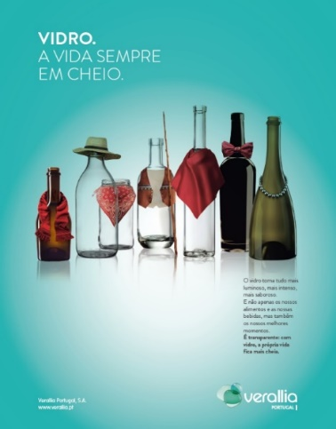

Através da sua estética, este anúncio pretende apelar a novas experiências emocionais e sensoriais positivas, provocando um sentimento “real”, de identificação ao recordar sabores, momentos e sonhos.
Com este anúncio a Verallia Portugal humaniza os produtos e cria uma relação afetiva baseada na proximidade com os seus clientes e na essência do vidro com a qualidade, inovação e excelência.

Assim, a Verallia Portugal reúne numa “foto de família”, alguns dos seus produtos e apresenta o que de melhor tem o vidro de embalagem para oferecer através da personificação dos produtos bem como, realça os benefícios deste material como melhor escolha para proteger as bebidas e os alimentos sendo seguro e saudável.

A narrativa envolvente do anúncio indica que o Vidro tem vida e é a melhor opção: “VIDRO. A VIDA SEMPRE EM CHEIO. O vidro torna tudo mais luminoso, mais intenso, mais saboroso. E não apenas os nossos alimentos e as nossas bebidas, mas também os nossos melhores momentos. É transparente: com vidro, a própria vida fica mais cheia”.

A Verallia está presente nos segmentos dos vinhos de mesa e espumantes, das bebidas espirituosas, das cervejas, das bebidas não alcoolizadas e dos produtos alimentares.

As embalagens de vidro fazem parte do nosso quotidiano e este anúncio demonstra-o de uma forma natural e familiar.
www.verallia.pt

